|  |  |  |  |
| --- | --- | --- | --- |
|  | Ano Letivo:  20251 | Turno:  Noturno | Local:  A definir |
| Curso:  ENGENHARIA DA COMPUTAÇÃO | | Turma:  3ª Fase |
| Disciplina:  BANCO DE DADOS II | | Professor(a):  JORGE LUIZ DA SILVA | |

**TRABALHO FINAL COM BASE EM METODOLOGIAS ATIVAS DE APRENDIZAGEM**

**Projeto de banco de dados para um sistema de aluguel de equipamentos**

Kauan Custodio Propodoski -KaduTroloski  
Henrique da Silva Ronzani -HenriqueRonzani  
Leonardo da Silva Joaquim -LeonardoSilvaJoaquim11  
Miguel Nilo Rosa -MiguelNilo  
Nathan Rocha Gomes -NathanRochaGomes  
Gustavo Pereira Marazzi -gumarazzi23  
Bianca Alves Fernandes -bianca-satc

Criciúma, 26/05/2025

**URL do projeto no GitHub**

<https://github.com/KaduTroloski/DB-2-Projeto-final>

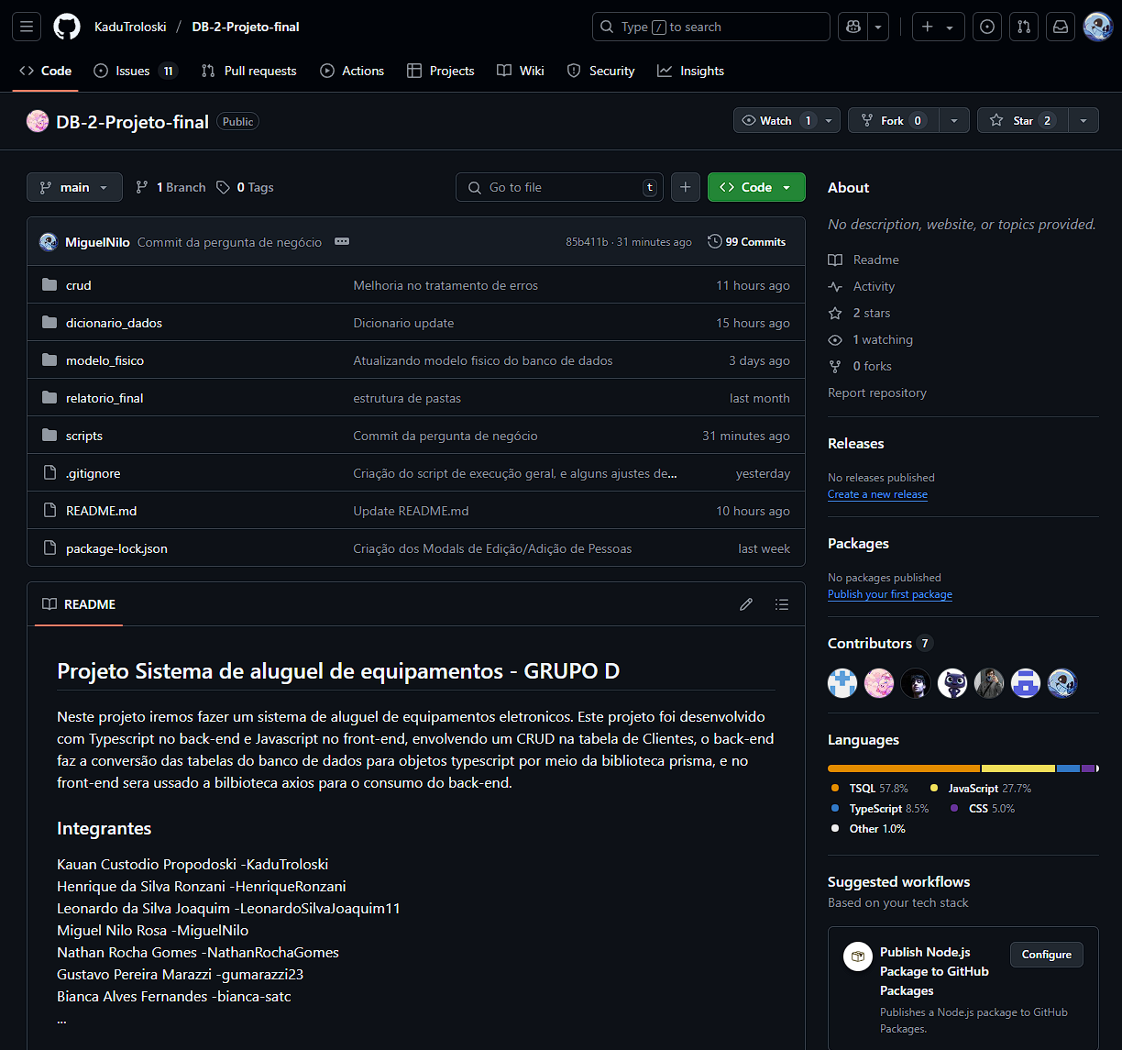

**Modelo ER Físico**

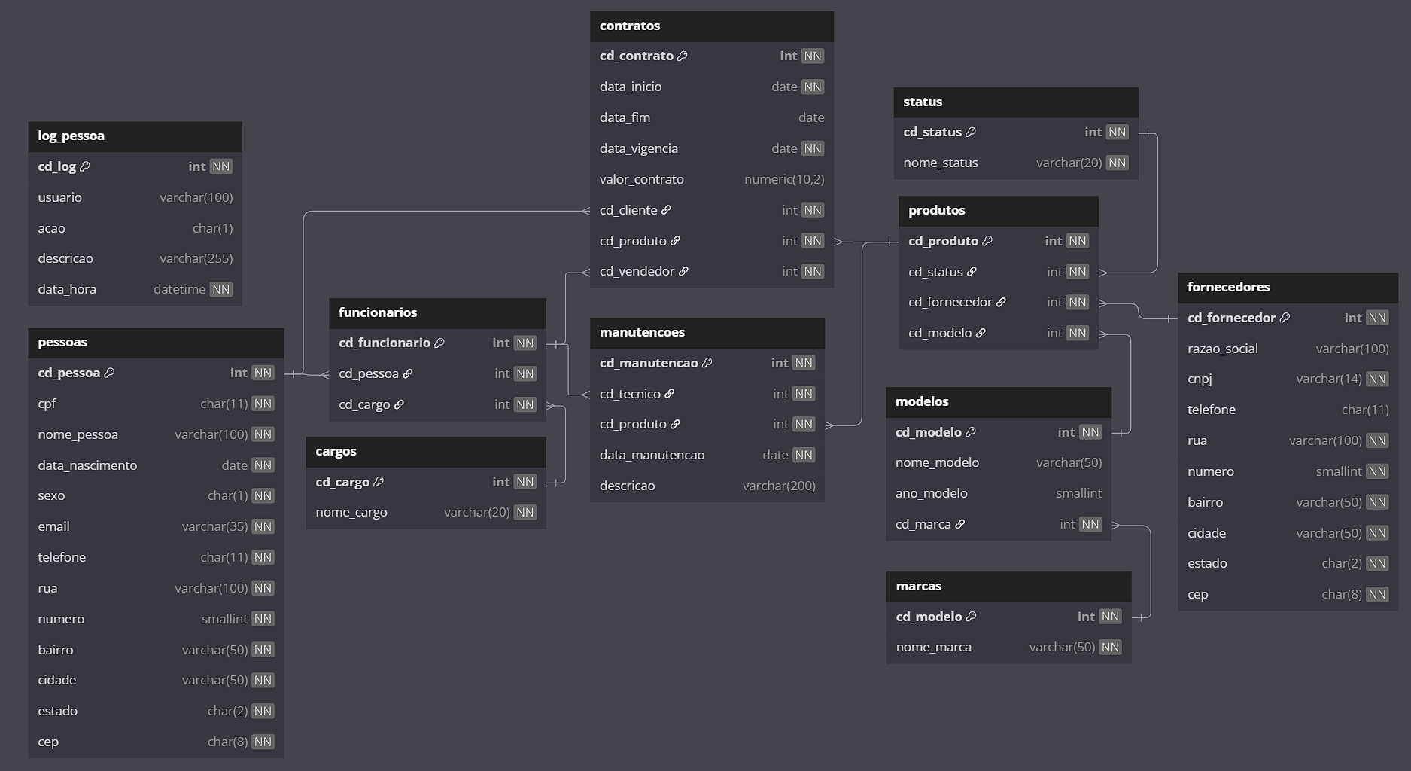

**Dicionário de Dados**

|  |  |  |  |  |  |  |  |  |
| --- | --- | --- | --- | --- | --- | --- | --- | --- |
| **Tabela** | fornecedores | | | | | | |  |
| **Descrição** | Tabela responsável por armazenar os dados dos fornecedores | | | | | | |  |
| **Atributos** | | | | | | | |  |
| **Nome da Coluna** | | **Tipo do Dado** | **Valor min e max** | **Nulidade** | **PK** | **FK** | **Descrição** |  |
| cd_fornecedor | | int | 1 – 2.147.483.647 | NOT NULL | X |  | Código de identificador do fornecedor |  |
| razao_social | | varchar(100) | 0 - 100 |  |  |  | Razão social do fornecedor |  |
| cnpj | | varchar(14) | 0 - 20 | NOT NULL |  |  | Código CNPJ do fornecedor |  |
| telefone | | char(11) | 11 |  |  |  | Número de telefone do fornecedor |  |
| rua | | varchar(100) | 0 - 100 | NOT NULL |  |  | Rua em que o fornecedor está localizado |  |
| numero | | smallint | -32.768 a 32.767 | NOT NULL |  |  | Número da estrutura em que o fornecedor está localizado |  |
| bairro | | varchar(50) | 0 - 50 | NOT NULL |  |  | Bairro em que o fornecedor está localizado |  |
| cidade | | varchar(50) | 0 - 50 | NOT NULL |  |  | Cidade em que o fornecedor está localizado |  |
| estado | | char(2) | 2 | NOT NULL |  |  | Código UF do Estado em que o fornecedor está localizado |  |
| cep | | char(8) | 8 | NOT NULL |  |  | CEP da região em que o fornecedor está localizado |  |
| **Índice** | | | | | | | |  |
| **Nome do índice** | | **Clustered** | **NonClustered** | **Unique** | **Colunas** | | |  |
| cd_fornecedor | | X |  | X | cd_fornecedor | | |  |
|  |  |  |  |  |  |  |  |  |
|  |  |  |  |  |  |  |  |  |

|  |  |  |  |  |  |  |  |  |  |  |  |  |  |  |  |  |  |
| --- | --- | --- | --- | --- | --- | --- | --- | --- | --- | --- | --- | --- | --- | --- | --- | --- | --- |
| **Tabela** | marcas | | | | | | | | | | | | | | |  | |
| **Descrição** | Tabela responsável por armazenar as marcas dos produtos | | | | | | | | | | | | | | |  | |
| **Atributos** | | | | | | | | | | | | | | | |  | |
| **Nome da Coluna** | | | | **Tipo do Dado** | | **Valor min e max** | | **Nulidade** | | **PK** | | **FK** | | **Descrição** | |  | |
| cd_marca | | | | int | | 1 – 2.147.483.647 | | NOT NULL | | X | |  | | Código de identificador da marca | |  | |
| nome_marca | | | | varchar(50) | | 0 - 50 | | NOT NULL | |  | |  | | Nome da marca | |  | |
| **Índice** | | | | | | | | | | | | | | | |  | |
| **Nome do índice** | | | | **Clustered** | | **NonClustered** | | **Unique** | | **Colunas** | | | | | |  | |
| cd_marca | | | | X | |  | | X | | cd_marca | | | | | |  | |
| idx_marcas_nome_marca | | | |  | | X | |  | | nome_marca | | | | | |  | |
|  |  | | |  | |  | |  | |  | |  | |  | |  | |
| **Tabela** | | modelos | | | | | | | | | | | | |  | |
| **Descrição** | | Tabela responsável por armazenar os modelos dos produtos | | | | | | | | | | | | |  | |
| **Atributos** | | | | | | | | | | | | | | |  | |
| **Nome da Coluna** | | | **Tipo do Dado** | | **Valor min e max** | | **Nulidade** | | **PK** | | **FK** | | **Descrição** | |  | |
| cd_modelo | | | int | | 1 – 2.147.483.647 | | NOT NULL | | X | |  | | Código identificador do modelo | |  | |
| nome_modelo | | | varchar(50) | | 0 - 50 | |  | |  | |  | | Nome do modelo | |  | |
| ano_modelo | | | smallint | | -32.768 a 32.767 | |  | |  | |  | | Ano em que foi fabricado | |  | |
| cd_marca | | | int | | 1 – 2.147.483.647 | | NOT NULL | |  | | X | | Código identificador da marca | |  | |
| **Índice** | | | | | | | | | | | | | | |  | |
| **Nome do índice** | | | **Clustered** | | **NonClustered** | | **Unique** | | **Colunas** | | | | | |  | |
| cd_modelo | | | X | |  | | X | | cd_modelo | | | | | |  | |
| idx_modelos_cd_modelo | | |  | | X | |  | | cd_modelo(INCLUDE: nome_modelo) | | | | | |  | |

|  |  |  |  |  |  |  |  |  |
| --- | --- | --- | --- | --- | --- | --- | --- | --- |
| **Tabela** | produtos | | | | | | |  |
| **Descrição** | Tabela responsável por armazenar os dados dos produtos | | | | | | |  |
| **Atributos** | | | | | | | |  |
| **Nome da Coluna** | | **Tipo do Dado** | **Valor min e max** | **Nulidade** | **PK** | **FK** | **Descrição** |  |
| cd_produto | | int | 1 – 2.147.483.647 | NOT NULL | X |  | Código de identificador do produto |  |
| cd_status | | int | 1 – 2.147.483.647 | NOT NULL |  | X | Código de identificador de status |  |
| cd_fornecedor | | int | 1 – 2.147.483.647 | NOT NULL |  | X | Código de identificador do fornecedor |  |
| cd_modelo | | int | 1 – 2.147.483.647 | NOT NULL |  | X | Código de identificador do modelo |  |
| **Índice** | | | | | | | |  |
| **Nome do índice** | | **Clustered** | **NonClustered** | **Unique** | **Colunas** | | |  |
| cd_produto | | X |  | X | cd_produto | | |  |
| idx_produtos_cd_produto | |  | X |  | cd_produto(INLCUDE: cd_modelo) | | |  |

|  |  |  |  |  |  |  |  |  |
| --- | --- | --- | --- | --- | --- | --- | --- | --- |
| **Tabela** | status | | | | | | |  |
| **Descrição** | Tabela responsável por armazenar os status dos produtos | | | | | | |  |
| **Atributos** | | | | | | | |  |
| **Nome da Coluna** | | **Tipo do Dado** | **Valor min e max** | **Nulidade** | **PK** | **FK** | **Descrição** |  |
| cd_status | | int | 1 – 2.147.483.647 | NOT NULL | X |  | Código de identificador do status |  |
| nome_status | | varchar(20) | 0 - 20 | NOT NULL |  |  | Nome do status |  |
| **Índice** | | | | | | | |  |
| **Nome do índice** | | **Clustered** | **NonClustered** | **Unique** | **Colunas** | | |  |
| cd_status | | X |  | X | cd_status | | |  |
| idx_status_nome_status | |  | X |  | nome_status | | |  |

|  |  |  |  |  |  |  |  |  |
| --- | --- | --- | --- | --- | --- | --- | --- | --- |
| **Tabela** | manutencoes | | | | | | |  |
| **Descrição** | Tabela responsável por armazenar os dados das manutenções | | | | | | |  |
| **Atributos** | | | | | | | |  |
| **Nome da Coluna** | | **Tipo do Dado** | **Valor min e max** | **Nulidade** | **PK** | **FK** | **Descrição** |  |
| cd_manutencao | | int | 1 – 2.147.483.647 | NOT NULL | X |  | Código de identificador da manutenção |  |
| cd_tecnico | | int | 1 – 2.147.483.647 | NOT NULL |  | X | Código de identificador do técnico |  |
| cd_produto | | int | 1 – 2.147.483.647 | NOT NULL |  | X | Código de identificador do produto |  |
| data_manutencao | | date | 1753-01-01 - 9999-12-31 | NOT NULL |  |  | Data de início da manutenção |  |
| descricao | | varchar(200) | 0 - 200 |  |  |  | Descrição da manutenção do produto |  |
| **Índice** | | | | | | | |  |
| **Nome do índice** | | **Clustered** | **NonClustered** | **Unique** | **Colunas** | | |  |
| cd_manutencao | | X |  | X | cd_manutencao | | |  |
| idx_manutencao_data_manutencao | |  | X |  | data_manutencao(INCLUDE: cd_produto) | | |  |

|  |  |  |  |  |  |  |  |
| --- | --- | --- | --- | --- | --- | --- | --- |
| **Nome da Coluna** | **Tipo do Dado** | **Valor min e max** | **Nulidade** | **PK** | **FK** | **Descrição** |  |
| cd_contrato | int | 1 – 2.147.483.647 | NOT NULL | X |  | Código de identificador do contrato |  |
| data_inicio | date | 1753-01-01 - 9999-12-31 | NOT NULL |  |  | Data de início do contrato |  |
| data_fim | date | 1753-01-01 - 9999-12-31 |  |  |  | Data do fim do contrato |  |
| data_vigencia | date | 1753-01-01 - 9999-12-31 | NOT NULL |  |  | Data de vigência do contrato |  |
| valor_contrato | numeric(10,2) | -9999999.99 - 9999999.99 |  |  |  | Valor do contrato |  |
| cd_cliente | int | 1 – 2.147.483.647 | NOT NULL |  | X | Código de identificador do cliente |  |
| cd_produtos | int | 1 – 2.147.483.647 | NOT NULL |  | X | Código de identificador do produto |  |
| cd_vendedor | int | 1 – 2.147.483.647 | NOT NULL |  | X | Código de identificador do vendedor |  |
| **Índice** | | | | | | |  |
| **Nome do índice** | **Clustered** | **NonClustered** | **Unique** | **Colunas** | | |  |
| cd_contrato | X |  | X | cd_contrato | | |  |
| idx_contratos_data_inicio |  | X |  | data_inicio, cd_cliente (INCLUDE: valor_contrato) | | |  |
| idx_contratos_cd_produto |  | X |  | cd_produto | | |  |
| idx_contratos_cd_cliente |  | X |  | cd_cliente(INCLUDE: cd_produto) | | |  |

**Script dos comandos DDL para criação do Banco de dados (mínimo 8 tabelas)**

create

database Projeto;

GO

USE Projeto;

CREATE TABLE pessoas

(

cd_pessoa INT PRIMARY KEY NOT NULL IDENTITY(1,1),

cpf CHAR(11) UNIQUE NOT NULL,

nome_pessoa VARCHAR(100) UNIQUE NOT NULL,

data_nascimento DATE NOT NULL,

sexo CHAR(1) NOT NULL,

email VARCHAR(35) NOT NULL,

telefone CHAR(11) NOT NULL,

rua VARCHAR(100) NOT NULL,

numero SMALLINT NOT NULL,

bairro VARCHAR(50) NOT NULL,

cidade VARCHAR(50) NOT NULL,

estado CHAR(2) NOT NULL,

cep CHAR(8) NOT NULL

);

GO

CREATE TABLE fornecedores

(

cd_fornecedor INT PRIMARY KEY NOT NULL IDENTITY(1,1),

razao_social VARCHAR(100),

cnpj VARCHAR(14) UNIQUE NOT NULL,

telefone CHAR(11),

rua VARCHAR(100) NOT NULL,

numero SMALLINT NOT NULL,

bairro VARCHAR(50) NOT NULL,

cidade VARCHAR(50) NOT NULL,

estado CHAR(2) NOT NULL,

cep CHAR(8) NOT NULL

);

GO

CREATE TABLE marcas

(

cd_marca INT PRIMARY KEY NOT NULL IDENTITY(1,1),

nome_marca VARCHAR(50) NOT NULL

);

GO

CREATE TABLE status

(

cd_status INT PRIMARY KEY NOT NULL IDENTITY(1,1),

nome_status VARCHAR(20) NOT NULL

);

GO

CREATE TABLE cargos

(

cd_cargo INT PRIMARY KEY NOT NULL IDENTITY(1,1),

nome_cargo VARCHAR(20) NOT NULL

);

GO

CREATE TABLE log_pessoa

(

cd_log INT PRIMARY KEY NOT NULL IDENTITY(1,1),

usuario VARCHAR(100),

acao CHAR(1),

descricao VARCHAR(255),

data_hora DATETIME NOT NULL

);

GO

CREATE TABLE modelos

(

cd_modelo INT PRIMARY KEY NOT NULL IDENTITY(1,1),

nome_modelo VARCHAR(50),

ano_modelo SMALLINT,

cd_marca INT NOT NULL,

FOREIGN KEY (cd_marca) REFERENCES marcas (cd_marca)

);

GO

CREATE TABLE funcionarios

(

cd_funcionario INT PRIMARY KEY NOT NULL IDENTITY(1,1),

cd_pessoa INT NOT NULL,

cd_cargo INT NOT NULL,

FOREIGN KEY (cd_pessoa) REFERENCES pessoas (cd_pessoa),

FOREIGN KEY (cd_cargo) REFERENCES cargos (cd_cargo)

);

GO

CREATE TABLE produtos

(

cd_produto INT PRIMARY KEY NOT NULL IDENTITY(1,1),

cd_status INT NOT NULL,

cd_fornecedor INT NOT NULL,

cd_modelo INT NOT NULL,

FOREIGN KEY (cd_status) REFERENCES status (cd_status),

FOREIGN KEY (cd_fornecedor) REFERENCES fornecedores (cd_fornecedor),

FOREIGN KEY (cd_modelo) REFERENCES modelos (cd_modelo)

);

GO

CREATE TABLE manutencoes

(

cd_manutencao INT PRIMARY KEY NOT NULL IDENTITY(1,1),

cd_tecnico INT NOT NULL,

cd_produto INT NOT NULL,

data_manutencao DATE NOT NULL,

descricao VARCHAR(200),

FOREIGN KEY (cd_tecnico) REFERENCES funcionarios (cd_funcionario),

FOREIGN KEY (cd_produto) REFERENCES produtos (cd_produto)

);

GO

CREATE TABLE contratos

(

cd_contrato INT PRIMARY KEY NOT NULL IDENTITY(1,1),

data_inicio DATE NOT NULL,

data_fim DATE,

data_vigencia DATE NOT NULL,

valor_contrato NUMERIC(10, 2),

cd_cliente INT NOT NULL,

cd_produto INT NOT NULL,

cd_vendedor INT NOT NULL,

FOREIGN KEY (cd_cliente) REFERENCES pessoas (cd_pessoa),

FOREIGN KEY (cd_produto) REFERENCES produtos (cd_produto),

FOREIGN KEY (cd_vendedor) REFERENCES funcionarios (cd_funcionario)

);

GO

**Script que popula as tabelas do Banco de dados (mínimo 10 itens principais)**

INSERT INTO log_pessoa (usuario, acao, descricao, data_hora)

VALUES ('wsales', 'U', 'Atualização de dados cadastrais na tabela Pessoa.', '2023-10-03 23:18:00'),

('sabrina81', 'D', 'Exclusão de registro na tabela Pessoa.', '2025-05-31 19:41:04'),

('amanda30', 'D', 'Exclusão de registro na tabela Pessoa.', '2025-04-06 14:20:58'),

('oliveiramaria-vitoria', 'D', 'Exclusão de registro na tabela Pessoa.', '2025-03-02 02:06:29'),

('enogueira', 'D', 'Exclusão de registro na tabela Pessoa.', '2023-11-22 01:57:35'),

('jjesus', 'D', 'Exclusão de registro na tabela Pessoa.', '2024-02-28 18:57:15'),

('raulgoncalves', 'U', 'Atualização de dados cadastrais na tabela Pessoa.', '2024-04-13 18:58:24'),

('martinsdiogo', 'U', 'Atualização de dados cadastrais na tabela Pessoa.', '2025-06-08 07:12:12'),

('biancada-conceicao', 'U', 'Atualização de dados cadastrais na tabela Pessoa.', '2024-12-13 10:29:22'),

('leticiacostela', 'U', 'Atualização de dados cadastrais na tabela Pessoa.', '2024-01-05 18:04:54');

INSERT INTO pessoas (cpf, nome_pessoa, data_nascimento, sexo, email, telefone, rua, numero, bairro, cidade, estado, cep)

VALUES ('60915478366', 'Lara Aragao', '1986-03-02', 'M', 'azevedosofia@bol.com.br', '97190021800', 'Feira de Campos',

823, 'Paraiso', 'Mendes', 'SE', '62120563'),

('20341869589', 'Alexandre Araujo', '1988-09-24', 'M', 'estherfarias@hotmail.com', '93177084246', 'Viela Pinto',

4662, 'Maravilha', 'Monteiro de Pereira', 'MS', '51933647'),

('93185720695', 'Luna Oliveira', '2000-10-12', 'M', 'araujoluiz-henrique@da.net', '92185003006', 'Via de Costa',

2743, 'Vila Tirol', 'Azevedo da Prata', 'PI', '68610003'),

('69257103803', 'Maria Fernanda Farias', '1985-08-25', 'M', 'pereirakaique@bol.com.br', '09004929926',

'Trecho Fogaca', 1664, 'Leticia', 'Fernandes de Fogaca', 'PI', '72515888'),

('30168795221', 'Enzo Novaes', '1968-05-28', 'F', 'fogacabernardo@melo.com', '95159501200',

'Residencial Bryan Cunha', 6639, 'Lagoa', 'Jesus', 'BA', '70023998'),

('79251360812', 'Luiz Miguel Freitas', '1990-03-05', 'M', 'natalianovaes@ramos.br', '93180072713',

'Estacao Rodrigo Rezende', 5219, 'Vila Pilar', 'Souza de Dias', 'ES', '68240978'),

('58723941600', 'Pedro Henrique da Mata', '1981-07-18', 'M', 'viananicolas@uol.com.br', '08002043391',

'Residencial Carolina Martins', 9210, 'Joao Paulo Ii', 'Alves', 'RN', '80136260'),

('75024618920', 'Arthur Almeida', '1979-02-26', 'M', 'fmoura@teixeira.br', '91184993636', 'Vila da Cunha', 3448,

'Fazendinha', 'Oliveira', 'MG', '33631780'),

('57069218303', 'Vitor Rodrigues', '2005-11-24', 'M', 'limahelena@uol.com.br', '98473344299',

'Vereda de da Mata', 5207, 'Monsenhor Messias', 'Monteiro Verde', 'SP', '98470041'),

('26513789419', 'Catarina Lima', '1974-11-30', 'F', 'isabella01@correia.br', '98175378992',

'Distrito Catarina Costela', 38, 'Aeroporto', 'Carvalho de Silva', 'AC', '44208184'),

('36471209878', 'Esther Moura', '1986-05-29', 'F', 'nfarias@hotmail.com', '96197036745', 'Jardim Moura', 9416,

'Vila Piratininga', 'Sales', 'MT', '74361443'),

('75042968300', 'Clara Oliveira', '1961-08-25', 'F', 'danielmoreira@da.com', '03004114622', 'Viela Lais Vieira',

2776, 'Itatiaia', 'Caldeira', 'RN', '38947310'),

('62415907316', 'Sarah Rocha', '1987-12-13', 'F', 'lopesbianca@correia.br', '09003656872', 'Estacao Rodrigues',

1619, 'Sport Club', 'Nascimento da Praia', 'AC', '22814652'),

('51490738223', 'Nicole Moura', '1989-03-24', 'M', 'mvieira@bol.com.br', '93143077223', 'Trecho Campos', 602,

'Vila Betania', 'Moura', 'PR', '31591457'),

('30916875466', 'Rodrigo Sales', '1977-11-14', 'F', 'davi-lucasfernandes@gmail.com', '95136605202',

'Praia Esther Fogaca', 8880, 'Olhos Dagua', 'Azevedo de Minas', 'SE', '07984467'),

('95842673029', 'Sarah Araujo', '1980-09-09', 'M', 'sabrinacavalcanti@hotmail.com', '94174217172',

'Estrada Peixoto', 5428, 'Apolonia', 'Nascimento do Amparo', 'RS', '60448355'),

('09152376443', 'Yasmin Porto', '1973-06-11', 'F', 'gabrielamonteiro@duarte.org', '97155683946',

'Largo de Duarte', 6703, 'Vila Antena Montanhes', 'Vieira', 'SC', '22837013'),

('50982764111', 'Antonio Teixeira', '1975-10-18', 'M', 'wsales@nunes.br', '92112653228',

'Praia Evelyn da Conceicao', 2377, 'Cdi Jatoba', 'da Rosa das Flores', 'SC', '76750626'),

('42305687117', 'Sr. Vitor Hugo Rezende', '2000-12-09', 'F', 'clima@uol.com.br', '95183464005',

'Vereda Yuri Duarte', 7486, 'Conjunto Santa Maria', 'Peixoto de Minas', 'GO', '66130546'),

('89714306566', 'Maysa Jesus', '1967-12-01', 'M', 'enzo22@sales.com', '03008550524', 'Setor de Barros', 6642,

'Santa Maria', 'Araujo', 'RS', '06662529');

INSERT INTO cargos (nome_cargo)

VALUES ('Tecnico'),

('Vendedor');

INSERT INTO funcionarios (cd_pessoa, cd_cargo)

VALUES (6, 2),

(19, 2),

(4, 2),

(14, 1),

(16, 1),

(11, 1),

(5, 1),

(2, 2),

(5, 1),

(6, 1);

INSERT INTO fornecedores (razao_social, cnpj, telefone, rua, numero, bairro, cidade, estado, cep)

VALUES ('Cardoso', '09617432000110', '61992802904', 'Trecho Benicio Azevedo', 6399, 'Vila Cloris', 'Monteiro de Goias',

'TO', '82461242'),

('da Mota S.A.', '64109328000123', '84997860057', 'Feira Francisco da Mata', 1258, 'Santa Ines', 'da Conceicao',

'RS', '65896731'),

('Moura e Filhos', '70143682000177', '31999703732', 'Morro Cardoso', 8096, 'Vila Antena Montanhes',

'Mendes da Praia', 'TO', '31128100'),

('Silva da Mota - ME', '96487502000168', '84994371525', 'Aeroporto Rezende', 5341, 'Sport Club',

'Porto de Pires', 'BA', '20560194'),

('Moreira', '06173925000110', '84994701706', 'Lagoa da Luz', 8627, 'Havai', 'Martins da Serra', 'RR',

'04472747'),

('Ferreira', '17935286000108', '41994840387', 'Parque Pinto', 9719, 'Vila Independencia 2a Secao', 'Almeida',

'SP', '02766947'),

('Pinto Lima S/A', '39745612000149', '84999391218', 'Aeroporto Samuel Nunes', 9333, 'Lorena',

'da Rocha do Oeste', 'SE', '23945019'),

('da Rosa Martins e Filhos', '98256374000177', '61992017686', 'Praia Cavalcanti', 2416, 'Saudade',

'Pinto Alegre', 'PE', '67218866'),

('Jesus', '84725031000108', '71999319948', 'Favela de Cardoso', 5208, 'Embauas', 'Dias da Mata', 'BA',

'27620364'),

('Peixoto', '83742510000161', '21997307214', 'Feira Maite da Rosa', 200, 'Sao Sebastiao', 'da Mota', 'MG',

'83013144');

INSERT INTO marcas (nome_marca)

VALUES ('Samsung'),

('Apple'),

('Dell'),

('Canon'),

('HP'),

('Sony'),

('LG'),

('Philips'),

('Panasonic'),

('Asus');

INSERT INTO modelos (nome_modelo, ano_modelo, cd_marca)

VALUES ('Galaxy S24', 2015, 1),

('Latitude 5000 Series', 2024, 3),

('PowerEdge R660', 2021, 3),

('MacBook Air M2', 2022, 2),

('iPhone 15 Pro', 2021, 2),

('Sony Bravia XR A80L', 2024, 6),

('PlayStation 5', 2020, 6),

('LG Gram 14', 2023, 7),

('LG OLED evo C3', 2023, 7),

('HP Envy Photo 7855', 2019, 5),

('HP Spectre x360', 2023, 5),

('Hue Smart Bulb Starter Kit', 2021, 8),

('OLED807', 2023, 8),

('SoundSlayer', 2022, 9),

('Lumix GH6', 2022, 9),

('Zenbook 14 OLED', 2023, 10),

('TUF Gaming VG28UQL1A', 2022, 10),

('Canon ImageClass MF743Cdw', 2022, 4),

('Canon B2 sheetfed inkjet press', 2024, 4),

('Impressora Samsung M3325ND', 2019, 1);

INSERT INTO status (nome_status)

VALUES ('Em manutencao'),

('No estoque'),

('Alocada'),

('Desativada');

INSERT INTO produtos (cd_status, cd_fornecedor, cd_modelo)

VALUES (1, 1, 1),

(4, 4, 7),

(2, 4, 10),

(2, 10, 2),

(1, 3, 6),

(4, 5, 9),

(4, 3, 2),

(3, 2, 6),

(3, 6, 4),

(3, 8, 1),

(1, 10, 1),

(4, 5, 7),

(2, 7, 10),

(2, 1, 2),

(1, 6, 6),

(4, 7, 9),

(4, 9, 2),

(3, 2, 6),

(3, 9, 4),

(3, 8, 1),

(1, 2, 11),

(2, 4, 13),

(3, 6, 15),

(4, 8, 17),

(1, 10, 12),

(2, 3, 14),

(3, 5, 16),

(4, 7, 18),

(1, 9, 20),

(2, 1, 11),

(3, 2, 12),

(4, 4, 13),

(1, 6, 14),

(2, 8, 15),

(3, 10, 16),

(4, 3, 17),

(1, 5, 18),

(2, 7, 19),

(3, 9, 20),

(4, 1, 19);

INSERT INTO contratos (data_inicio, data_fim, data_vigencia, valor_contrato, cd_cliente, cd_produto,

cd_vendedor)

VALUES ('2025-11-21', '2026-04-08', '2025-12-14', 8862.81, 18, 9, 2),

('2025-09-13', '2026-04-13', '2025-09-15', 32936.34, 9, 8, 4),

('2025-02-14', '2025-09-28', '2025-03-03', 38851.92, 13, 4, 5),

('2025-06-02', '2026-02-26', '2025-06-13', 14189.52, 16, 3, 1),

('2023-01-24', '2023-03-21', '2023-02-15', 4142.4, 12, 8, 8),

('2025-11-20', '2026-08-25', '2025-11-28', 9108.68, 15, 10, 10),

('2025-02-26', '2025-12-18', '2025-03-15', 47228.85, 13, 9, 2),

('2025-11-24', '2026-08-21', '2025-11-29', 19726.04, 2, 8, 7),

('2024-08-09', '2025-07-31', '2024-09-08', 12666.85, 13, 2, 10),

('2025-12-31', '2026-11-16', '2026-01-23', 2681.12, 10, 4, 5),

('2025-06-06', '2025-08-11', '2025-06-22', 40262.13, 8, 10, 2),

('2025-06-08', '2025-08-09', '2025-06-22', 30474.38, 3, 8, 2),

('2023-02-27', '2023-09-29', '2023-03-07', 28233.72, 18, 8, 8),

('2024-12-04', '2025-03-13', '2024-12-23', 28850.31, 18, 7, 10),

('2025-11-29', '2026-03-08', '2025-12-03', 14035.23, 6, 5, 7),

('2023-10-06', '2023-12-28', '2023-10-17', 38277.38, 9, 8, 1),

('2025-12-13', '2026-06-27', '2025-12-21', 19359.52, 18, 5, 10),

('2023-11-09', '2024-06-30', '2023-12-07', 9510.82, 8, 6, 7),

('2024-03-06', '2024-10-19', '2023-03-21', 11582.14, 8, 20, 10),

('2023-06-22', '2023-08-24', '2023-07-03', 12109.24, 14, 3, 3);

INSERT INTO manutencoes (cd_tecnico, cd_produto, data_manutencao, descricao)

VALUES (10, 10, '2025-03-04', 'Problema no funcionamento geral.'),

(7, 5, '2025-03-07', 'Verificacao de ruido incomum.'),

(9, 5, '2025-03-10', 'Ajuste de componentes internos.'),

(8, 6, '2025-03-13', 'Reparo de falha intermitente.'),

(4, 4, '2025-03-16', 'Substituicao de peca danificada.'),

(7, 1, '2025-03-19', 'Limpeza e lubrificacao.'),

(2, 7, '2025-03-22', 'Calibracao de sensores.'),

(4, 6, '2025-03-25', 'Otimizacao de desempenho.'),

(10, 10, '2025-03-28', 'Diagnostico de sobrecarga.'),

(5, 6, '2025-03-31', 'Reconfiguracao do sistema.'),

(9, 8, '2025-04-03', 'Correcao de erro de software.'),

(3, 5, '2025-04-06', 'Inspecao de seguranca.'),

(10, 6, '2025-04-09', 'Atualizacao de firmware.'),

(10, 3, '2025-04-12', 'Conserto de circuito eletrico.'),

(5, 2, '2025-04-15', 'Remocao de obstrucao.'),

(8, 6, '2025-04-18', 'Verificacao de vazamento.'),

(3, 8, '2025-04-21', 'Manutencao preventiva.'),

(10, 4, '2025-04-24', 'Ajuste de tensao.'),

(4, 2, '2025-04-27', 'Troca de filtro.'),

(4, 1, '2025-04-30', 'Teste de funcionalidade total.');

**Principais consultas mapeadas baseadas em regras de negócio (mínimo 6)**

**--1. Verificar qual modelo de produto foi mais alugado por clientes do estado SC no ano e 2025 e qual seu valor médio de contrato.**

WITH contratos_modelos AS (

SELECT nome_modelo, COUNT(nome_modelo) AS numero_contratos, AVG(valor_contrato) as media_valor_contrato

FROM contratos c

INNER JOIN dbo.produtos p1 on p1.cd_produto = c.cd_produto

INNER JOIN dbo.modelos m on m.cd_modelo = p1.cd_modelo

INNER JOIN dbo.pessoas p2 on c.cd_cliente = p2.cd_pessoa

WHERE data_inicio >= '2024-01-01' AND data_inicio < '2025-01-01'

AND estado = 'SC'

GROUP BY nome_modelo

),

modelos_ranking AS (

SELECT *,

DENSE_RANK() OVER (ORDER BY numero_contratos DESC) AS ranking

FROM contratos_modelos

)

SELECT * FROM modelos_ranking

WHERE RANKING = 1

**--2. Qual técnico realizou o maior número de manutenções em produtos da marca HP.**

USE Projeto;

GO

WITH manutencoes_tecnicos_hp AS (

SELECT

p.nome_pessoa AS nome_tecnico

FROM manutencoes m

INNER JOIN funcionarios f ON m.cd_tecnico = f.cd_funcionario

INNER JOIN pessoas p ON f.cd_pessoa = p.cd_pessoa

INNER JOIN produtos pr ON m.cd_produto = pr.cd_produto

INNER JOIN modelos mo ON pr.cd_modelo = mo.cd_modelo

INNER JOIN marcas ma ON mo.cd_marca = ma.cd_marca

INNER JOIN cargos ca ON f.cd_cargo = ca.cd_cargo

WHERE ca.nome_cargo = 'Tecnico'

AND ma.nome_marca = 'HP'

)

, total_por_tecnico AS (

SELECT

nome_tecnico,

COUNT(*) AS total_manutencoes

FROM manutencoes_tecnicos_hp

GROUP BY nome_tecnico

)

SELECT

nome_tecnico,

total_manutencoes

FROM total_por_tecnico

ORDER BY total_manutencoes DESC;

**--3. Produtos em manutenção há mais de dois meses em determinada cidade e técnico responsável.**

SELECT

p.cd_produto,

pes_cliente.cidade,

pes_tecnico.nome_pessoa AS nome_tecnico,

m.data_manutencao

FROM manutencoes m

JOIN produtos p ON m.cd_produto = p.cd_produto

JOIN contratos c ON p.cd_produto = c.cd_produto

JOIN pessoas pes_cliente ON c.cd_cliente = pes_cliente.cd_pessoa

JOIN funcionarios f_tecnico ON m.cd_tecnico = f_tecnico.cd_funcionario

JOIN pessoas pes_tecnico ON f_tecnico.cd_pessoa = pes_tecnico.cd_pessoa

WHERE m.data_manutencao < CURRENT_DATE - INTERVAL '2 months'

AND pes_cliente.cidade = 'São Paulo';

**--4. Quais contratos no ano de 2024 estiveram atrelados a um produto da marca CANON com status atual 'DESATIVADO'?**

WITH Produtos_Canon_Desativados AS

(

SELECT p.cd_produto

FROM produtos p

INNER JOIN modelos m ON p.cd_modelo = m.cd_modelo

INNER JOIN marcas ma ON m.cd_marca = ma.cd_marca

INNER JOIN status s ON p.cd_status = s.cd_status

WHERE ma.nome_marca = 'CANON'

AND s.nome_status = 'DESATIVADO'

)

SELECT c.cd_contrato,

c.data_inicio,

c.data_fim,

c.valor_contrato

FROM contratos c

WHERE c.cd_produto IN (SELECT cd_produto FROM Produtos_Canon_Desativados)

AND YEAR(c.data_inicio) = 2024;

**--5. Analisar a média de impressoras que foram alugadas nos ultimos três meses por x cliente.**

**CREATE NONCLUSTERED INDEX idx_data_inicio_produto**

**ON contratos (data_inicio)**

**INCLUDE (cd_produto);**

**WITH ultimos_contratos AS (**

**SELECT \***

**FROM contratos**

**WHERE data_inicio >= DATEADD(MONTH, -3, GETDATE())**

**),**

**impressoras_alugadas AS (**

**SELECT**

**uc.cd_cliente,**

**p.cd_produto**

**FROM ultimos_contratos uc**

**JOIN produtos p ON uc.cd_produto = p.cd_produto**

**JOIN modelos m ON p.cd_modelo = m.cd_modelo**

**WHERE m.nome_modelo LIKE '%impressora%'**

**),**

**total_por_cliente AS (**

**SELECT**

**cd_cliente,**

**COUNT(cd_produto) AS total_impressoras**

**FROM impressoras_alugadas**

**GROUP BY cd_cliente**

**)**

**SELECT**

**cd_cliente,**

**total_impressoras / 3.0 AS media_mensal_alugada**

**FROM total_por_cliente**

**WHERE cd_cliente = 3;**

**--6. Analisar qual modelo de impressora que apresentou mais problema de impressão no último semestre de um cliente especifico.**

SELECT mo.nome_modelo, COUNT(*) AS total_problemas

FROM contratos c

JOIN produtos p ON c.cd_produto = p.cd_produto

JOIN manutencoes m ON m.cd_produto = p.cd_produto

JOIN modelos mo ON p.cd_modelo = mo.cd_modelo

WHERE c.cd_cliente = 3

AND m.data_manutencao >= CURRENT_DATE - 6 MONTHS

GROUP BY mo.nome_modelo

ORDER BY total_problemas DESC

FETCH FIRST 1 ROW ONLY;

**--7. Analisar a média de contratos por funcionário vendedor para clientes de uma cidade específica no ano de 2024.**

with vendedor_cliente as (

select cd_contrato from contratos as c

INNER JOIN funcionarios as f on c.cd_vendedor = f.cd_funcionario

INNER JOIN pessoas as p on c.cd_cliente = p.cd_pessoa

WHERE p.cidade = 'Manau' AND c.data_inicio BETWEEN '2024-01-01' AND '2024-12-31'

GROUP BY cd_contrato

) select AVG(cd_contrato) as Media from contratos

where contratos.cd_contrato IN (Select cd_contrato from vendedor_cliente)

----- GABARITO -----

Nascimento da Praia: 9 de media

Oliveira: 19 de media

da Rosa das Flores: 14 de media